Shell script 프로그래밍 실습 스크린샷 보고서

20231756_김남일

ex3-0.sh코드 실행결과

hello world를 출력해주는 코드를 작성해 출력했다.

ex 3-1.sh코드 실행결과

사용자에게 입력받는 숫자만큼 hello world를 출력해주는 코드를 작성 후 출력했다.

ex3-2.sh 실헹결과

사용자로부터 두 숫자와 연산자를 입력받아 계산해주는 코드를 작성후 결과를 출력했다

ex 3-3.sh코드 실행결과

BMI 수치를 계산하고 그에 따른 체중 상태를 출력해주는 코드를 작성 후 결과를 출력했다.

ex 3-4.sh 실행결과

case문을 활용한 예제로 리눅스의 재미 여부를 물어보고 대답에 따라 경우를 나눠 대답을 출력해주는 코드 작성 후 결과를 출력했다

ex 3-5.sh 실행결과

내부 함수를 만들어 리눅수 명령어를 실행하고 입력 인자를 내부 함수 내의 리눅수 명령어 옵션으로 전달해주는 코드를 작성후 출력했다.

ex 3-6.sh 실행결과

사용자로부터 폴더의 이름을 입력받고 폴더가 해당 폴더의 없다면 만들어 파일 안에 5개의 파일을 만들고 압축하고 새로운 폴더를 생성하여 압축을 해제해주는 코드를 작성후 출력했다

ex3-7.sh 실행결과

입력된 이름으로 폴더에서 5개 이상의 파일을 만들고 파일 이름대로 하위 폴더들을 생성해 각 폴더에 해당 파일을 연결해주는 코드를 작성하고 출력했다

위의 코드 실행결과로 생성된 Kfiles와 knamfiles들의 캡쳐본이다.

ex3-8.sh 실행결과

사람의 이름과 전화번호를 원하는 만큼 저장할 수 있는 코드를 작성해 출력했다

ex3-9.sh 실행결과

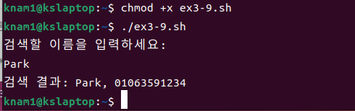

위에서 저장한 이름을 바탕으로 유저에게 이름을 입력받아 해당 이름과 일치하는 값이 저장 되어있으면 사용자에게 해당 사람의 정보를 출력해주는 코드를 작성후 출력했다.